2019年度

四川省阿坝州茂县民族宗教局部门决算

保密审查情况：
负责人审签情况：

目 录

第一部分 部门概况 4
一、基本职能及主要工作 4
二、机构设置 7
第二部分 2019年度部门决算情况说明 8
一、收入支出决算总体情况说明 8
二、收入决算情况说明 8
三、支出决算情况说明 9
四、财政拨款收入支出决算总体情况说明 10
五、一般公共预算财政拨款支出决算情况说明 10
六、一般公共预算财政拨款基本支出决算情况说明 12
七、“三公”经费财政拨款支出决算情况说明 13
八、政府性基金预算支出决算情况说明 15
九、国有资本经营预算支出决算情况说明 15
十、其他重要事项的情况说明 15
第三部分 名词解释 20
第四部分 附件：茂县民族宗教局关于整体支出绩效报告23
第五部分 附表 28
一、收入支出决算总表 28
二、收入总表 28
三、支出总表 28
四、财政拨款收入支出决算总表 28
五、财政拨款支出决算明细表（政府经济分类科目） 28
六、一般公共预算财政拨款支出决算表 28
七、一般公共预算财政拨款支出决算明细表 28
八、一般公共预算财政拨款基本支出决算表 28
九、一般公共预算财政拨款项目支出决算表 28
十、一般公共预算财政拨款“三公”经费支出决算表 28
十一、政府性基金预算财政拨款收入支出决算表 28
十二、政府性基金预算财政拨款“三公”经费支出决算表 28
十三、国有资本经营预算支出决算表 28

- 部门概况

基本职能及主要工作

（一）基本职能
负责贯彻执行党和政府关于民族、宗教工作的方针、政策，当好县委、县政府的民族、宗教工作方面参谋助手;负责组织开展民族、宗教政策，法律法规的宣传教育并督促贯彻执行。对有关宗教的法律法规和政策的贯彻实施进行行政管理和监督;负责协调民族关系，加强民族团结进步教育，引导、促进、确保宗教在法律、法规和政策允许的范围内活动，防止和制止不法分子利用宗教进行非法、违法活动，及时处理宗教方面等突发事件和影响社会政治稳定的问题，密切配合有关部门抵制、揭露和打击国内外敌对势力利用宗教对我县的渗透破坏活动，维护祖国统一和我县的稳定、团结、繁荣。负责加强国家和省用于扶持民族地区发展的专项资金使用和项目实施情况的检查监督，组织协调对民族地区发展，对口支援，经济技术协作和民族贸易，民族特需用品等的生产，配合承办扶贫开发事宜;负责调查全县宗教现状，掌握动态和发展趋势，及时向县政府报告并提出处理意见和建议，提供政策依据;承办县政府交办的其他工作事项。

（二）2019年重点工作完成情况
1.加强党的民族政策宣传和法治教育活动。以脱贫攻坚、民族团结进步创建、“两联一进”等工作为契机，深入宣传党的民族政策。充分利用“圣纪节”、“羌年”、“9月民族团结进步活动月”等民族节庆活动，贯彻落实中办发文件和习近平总书记在全国民族团结进步表彰大会上的讲话精神，大力宣传《宪法》、《民族区域自治法》、《城市民族工作条例》等民族政策法规。共发放宣传手册和宣传品30000余份，开辟了民族团结特色宣传栏传递正能量，充分展示了茂县鲜明的民族团结进步宣传特色。
2.依法依规管理民族事务。一是强化少数民族群众服务工作。抓好民族成份审核和民族成份更改申报工作，规范民族管理工作。截至目前，完成普通高考学生民族成份审核937人，办理少数民族群众民族成份更改4人。二是加强城市民族工作。深入开展少数民族流动人口服务管理工作，切实维护城市少数民族流动人口的合法权益，对2019年县域涉及城市民族工作的流动人口情况进行了全面普查；成功推荐第十一届全国民族运动会56个民族代表之一的羌族代表、新中国成立70周年大会群众游行展示56个民族大团结的“民族团结”方阵中的羌族代表1名。三是抓好民族贸易和民族特需商品生产贷款促发展工作。2019年，协助茂县凤仪镇供销合作社办理贴息贷款600万元、茂县供销合作社联合社农业生产资料公司办理贴息贷款480万元。
3.持续抓好民族团结进步创建工作。一是提高站位抓创建。建立健全定期议事、督查机制和共创共建机制，先后召开创建工作推进会议8次、联席会议6次，县委常委会和县政府常务会议研究部署4次，先后派出5个督查组20余人开展专项督查12次，以发点球方式发出工作提醒单200余份，下发整改通知12份，推动创建工作有力有序推进。构建起“党委领导、政府主抓、部门协作、社会参与”的创建推进机制。二是夯实责任抓创建。将创建工作纳入年度综合目标考核重要指标，逐级签订《民族团结进步创建工作目标责任书》，制定《关于进一步细化民族团结进步示范创建工作责任分工的通知》等系列指导性文件，对4个拟争创省级民族团结进步示范单位、163个拟创2019年州级民族团结进步示范（先进）单位和99个已创单位进行了全覆盖督查，全力确保创建工作务实推进、取得实效。三是强化保障抓创建。及时抽调5名精干人员充实到县创建办，全县各行业领域落实创建工作专职人员110余名；建立健全创建经费保障机制，2019年，县委县政府解决专项经费66.12万元，州级解决创建经费10万元，为民族团结进步创建工作深入推进提供了坚实保障、创造了良好条件。四是凝聚共识抓创建。用活新兴媒介。在充分利用固定标语、道旗、灯箱广告等基础上，制作夜光路域堡坎宣传装置12幅。利用微信、微博、微视频等新载体、新媒体多角度宣传民族团结进步创建工作，拍摄制作微视频作品《千古多声部·和谐一家亲》、《果谷莫玛》、微动漫作品《毕业照》，编印《民族同梦 团结同心 进步同行—茂县创建工作纪实》、制作发行首部汉羌双语动漫教程《快乐羌汉语》系列，打造民族特色的卡通人物标识，为民族团结进步创建工作注入新活力；其中，《果谷莫玛》等先后在《学习强国》、新华社客户端播放量突破百万。
4.加大项目争取力度，统筹推进项目进度。按照省、州2019年项目申报要求，以指南为指导，按照轻重缓急的原则，参照项目成熟度、项目资金规模相关因素，择优从2018年入库储备项目中选择项目进行申报。2019年，争取三州开发资金、统筹整合财政涉农资金项目1935.15万元，浙江温岭玉环东西部扶贫协作和对口支援社会帮扶资金3.42万元。其中，2019年第统筹整合财政涉农资金25个，补助资金1000.15万元，并按期完成建设任务；落实2019年三州开发资金(非统筹整合部分）项目5个，补助资金615万元，预计2020年6月前全面完工；三州开发统筹资金220万元，纳入全县统筹整合使用已完工并报账；实施完成藏区“健康饮茶”送茶入户项目1个，接受浙江温岭玉环东西部扶贫协作和对口支援社会帮扶定向捐赠资金3.42万元。

二、机构设置
1.茂县民族宗教局下属二级单位0个，其中行政单位0个，参照公务员法管理的事业单位0个，其他事业单位0个。
2.纳入民宗局2019年度部门决算编制范围无二级预算单位。

第二部分 2019年度部门决算情况说明

一、收入支出决算总体情况说明
2019年度收、支总计1462.78万元。与2018年相比，增长64.73%。主要变动原因是2019年项目投入较大。
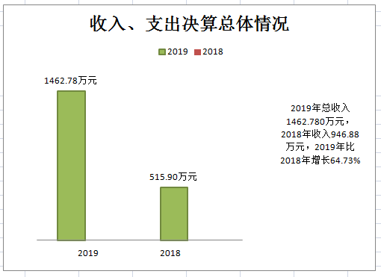

二、收入决算情况说明
2019年本年收入合计1379.99万元，其中：一般公共预算财政拨款收入1377.92万元，占99.85%；政府性基金预算财政拨款收入2.07万元，占0.15%；上级补助收入0万元，占0%；事业收入0万元，占0%；经营收入0万元，占0%；附属单位上缴收入0万元，占0%；其他收入0万元，占0%。
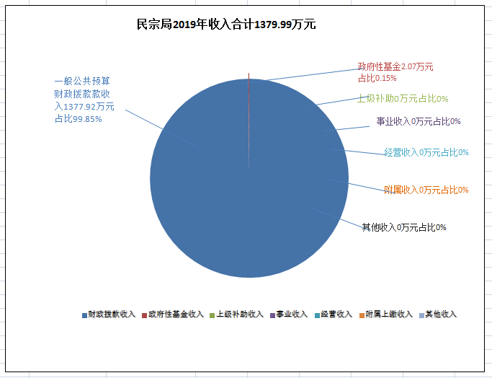

三、支出决算情况说明
2019年本年支出合计797.40万元，其中：基本支出151.73万元，占19.03%；项目支出645.67万元，占80.97%；上缴上级支出0万元，占0%；经营支出0万元，占0%；对附属单位补助支出0万元，占0%。
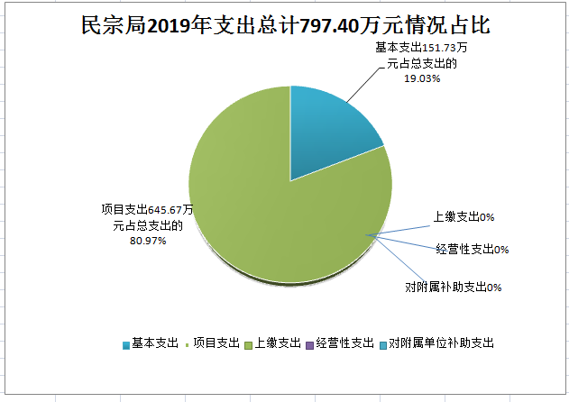

四、财政拨款收入支出决算总体情况说明
2019年财政拨款收、支总计1462.78万元。与2018增长64.73%。主要变动原因是人员增加，项目较多。
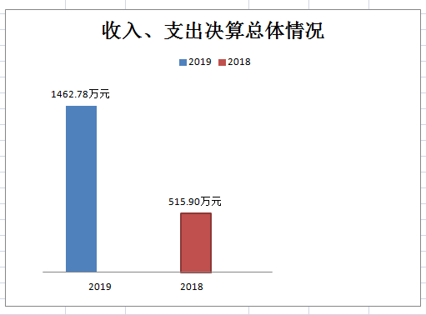

五、一般公共预算财政拨款支出决算情况说明
（一）一般公共预算财政拨款支出决算总体情况
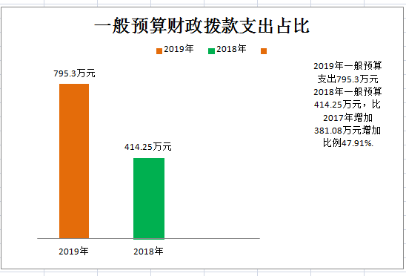2019年一般公共预算财政拨款支出795.33万元，占本年支出合计的99.74%。与2018年支出414.25相比，一般公共预算财政拨款增加381.08万元，增长47.91%。主要变动原因是项目增加。

（二）一般公共预算财政拨款支出决算结构情况
2019年一般公共预算财政拨款支出151.73万元，主要用于以下方面: 一般公共服务（类）支出116.32万元，占 %；社会保障和就业（类）支出16.85万元，占 %；卫生健康（类）支出7.62万元，占 %；住房保障（类）支出10.94万元，占2.1%。
（三）一般公共预算财政拨款支出决算具体情况
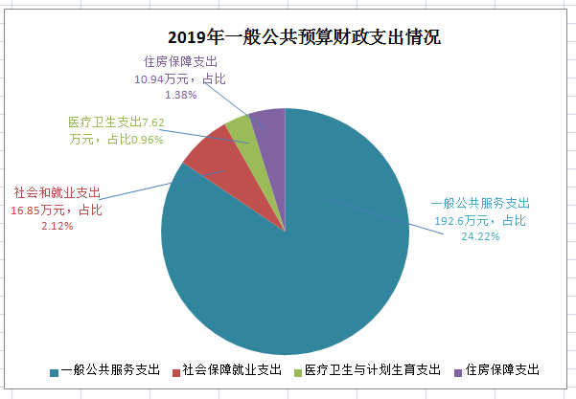2019年般公共预算支出决算数为795.33，完成预算54.44%。其中：
1.一般公共服务（类）民族事务（款）行政运行（项）：支出决算为192.6万元，完成预算100%，决算数等于预算数。
2.社会保障和就业（类）行政事业单位离退休（款）机关事业单位基本养老保险缴费支出（项）: 支出决算为11.38万元，完成预算100%，决算数等于预算数。
3.社会保障和就业（类）行政事业单位离退休（款） 机关事业单位职业年金缴费支出（项）: 支出决算为5.47万元，完成预算100%，决算数等于预算数。
4.医疗卫生与计划生育（类）行政事业单位医疗（款）行政单位医疗（项）:支出决算为7.62万元，完成预算100%，决算数等于预算数。
5.农林水支出（类）扶贫（款）其他扶贫支出（项）:支出决算为455.32万元，完成预算100%，决算数等于预算数。
6.住房保障（类）住房改革支出（款）住房公积金（项）:支出决算为10.94万元，完成预算100%，决算数等于预算数。
7.其他支出（类）其他支出（款）其他支出（项）:支出决算为113万元，完成预算17%，决算数大于预算数原因项目资金结转到下年继续使用。
六、一般公共预算财政拨款基本支出决算情况说明
2019年一般公共预算财政拨款基本支出151.74万元，其中：
人员经费141.64万元，主要包括：基本工资、津贴补贴、奖金、绩效工资、机关事业单位基本养老保险缴费、职业年金缴费、其他社会保障缴费、其他工资福利支出、生活补助、医疗费补助、奖励金、住房公积金等。
日常公用经费10.10万元，主要包括：办公费、邮电费、差旅费、培训费、公务接待费、公务用车运行维护费等。
七、“三公”经费财政拨款支出决算情况说明
（一）“三公”经费财政拨款支出决算总体情况说明
2019年“三公”经费财政拨款支出决算为2.96万元，完成预算100%，决算数预算数持平。
（二）“三公”经费财政拨款支出决算具体情况说明
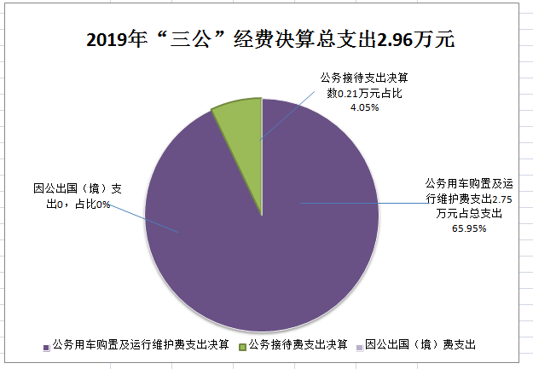2019年“三公”经费财政拨款支出决算中，因公出国（境）费支出决算0万元，占0%；公务用车购置及运行维护费支出决算2.75万元，占92.91%；公务接待费支出决算0.21万元，占7.09%。具体情况如下：
1.因公出国（境）经费支出0万元，完成预算0%。全年安排因公出国（境）团组0次，出国（境）0人。我局不涉及因公出国（境）情况。
2.公务用车购置及运行维护费支出2.75万元,完成预算100%。公务用车购置及运行维护费支出决算比2018年减少1.25万元，下降31%。主要原因是节约能源。
其中：公务用车购置支出0万元。截至2019年12月底，单位共有公务用车1辆，其中：轿车0辆、越野车1辆、载客汽车0辆。
公务用车运行维护费支出2.75万元。主要用于所需的公务用车燃料费、维修费、过路过桥费、保险费等支出。
3.公务接待费支出0.21万元，完成预算100%。公务接待费支出决算比2018年增加0.02万元，增长9.52%。主要原因是接待人员增多。
主要用于执行公务、开展业务活动开支的交通费、住宿费、用餐费等主要用于执行公务、开展业务活动开支的交通费、住宿费、用餐费等。国内公务接待5批次，34人次（不包括陪同人员），共计支出0.21万元。
外事接待支出0万元。
其他国内公务接待支出0万元。
八、政府性基金预算支出决算情况说明
2019年政府性基金预算拨款支出2.07万元。
- 国有资本经营预算支出决算情况说明
2019年国有资本经营预算拨款支出0万元。
十、其他重要事项的情况说明
（一）机关运行经费支出情况
2019年，民宗局机关运行经费支出10.10万元，2018年支出9.06比2018年增加1.04万元，增长10.3%主要原因是人员增加，办公费、邮电费、差旅费培 训费、工会经费、其他商品和服务支出等增加。
（二）政府采购支出情况
2019年，民宗局采购支出总额0万元，其中：政府采购货物支出0万元、政府采购工程支出0万元、政府采购服务支出0万元。
（三）国有资产占有使用情况
截至2019年12月31日，民宗局共有车辆1辆，其中：主要领导干部用车0辆、机要通信用车0辆、应急保障用车0辆、其他用车0辆0其他用车1辆主要是用于公务用车，单价50万元以上通用设备0台（套），单价100万元以上专用设备0台（套）。
（四）预算绩效管理情况

本部门在2019年度部门决算中反映“ 涉农整合资金”和民族团结创建工作等2个项目绩效目标实际完成情况。
两资和民族事业发展金项目绩效目标完成情况综述。项目全年预算数454.32万元，执行数为454.32万元，通过项目实施，发挥了农村村组道路、灌溉等基础设施作用，极大的改善高半山地区群众出行条件，有利于高半山产业发展和群众增收致富。下一步改进措施：下一步通过团结进步新村、少数民族特色村寨的辐射效应带动全县农村经济发展。
民族团结进步示范县项目绩效目标完成情况综述。项目全年预算数113万元，执行数为113万元，通过项目实施，营造了全县民族团结进步示范县的氛围，全面反映我县民族团结进步创建成果。

项目支出绩效目标完成情况表
(2019年度)
项目名称 |  | 两资和民族事业发展金项目
预算单位 |  | 茂县民族宗教局
预算执行情况万元) | 预算数: | 454.32 |  | 执行数: | 454.32
预算执行情况万元) | 其中-财政拨款: | 454.32 |  | 其中-财政拨款: | 454.32
预算执行情况万元) | 其他资金: | 0 |  | 其他资金: | 0
年度目标完成情况 | 预期目标 |  |  | 实际完成目标
年度目标完成情况 | 通过项目实施，发挥了农村村组道路、灌溉等基础设施作用，极大的改善高半山地区群众出行条件。 |  |  | 实际完成了村高半山的加速高半山区农业产业结构调整、转型升级步伐
绩效指标完成情况 | 一级指标 | 二级指标 | 三级指标 | 预期指标值 | 实际完成指标值
绩效指标完成情况 | 项目完成指标 | 质量指标 | 完成项目进度 | 2019 | 完成了高半山灌溉道路等建设
绩效指标完成情况 | 效益指标 | 社会效益 | 长期 | 长期为群众的出行提供便利 | 带动全县农村经济发展。
绩效指标完成情况 | 满意度指标 | 群众满意度 | 群众满意度 | 〉90% | 满意度达到100%
项目支出绩效目标完成情况表
(2019年度)
项目名称 |  | 民族团结进步示范项目
预算单位 |  | 茂县民族宗教局
预算执行情况万元) | 预算数: | 113 |  | 执行数: | 113
预算执行情况万元) | 其中财政拨款: | 113 |  | 其中财政拨款: | 113
预算执行情况万元) | 其他资金: | 0 |  | 其他资金: | 0
年度目标完成情况 | 预期目标 |  |  | 实际完成目标
年度目标完成情况 | 在全县范围内营造  民族团结进步宣传氛围 |  |  | 建成具有全省综合示范效应的民族团结进步示范县
绩效指标完成情况 | 一级指标 | 二级指标 | 三级指标 | 预期指标值 | 实际完成指标值
绩效指标完成情况 | 项目完成指标 | 质量指标 | 完成项目进度 | 2019 | 完成了2019年省级级示范
绩效指标完成情况 | 效益指标 | 社会效益 | 长期 | 全面反映我县民族团结进步创建成果 | 全面推动民族团结进步创建工作。
绩效指标完成情况 | 满意度指标 | 群众满意度 | 群众满意度 | 〉90% | 满意度达到100%
2.部门绩效评价结果
本部门按要求对2019年部门整体支出绩效评价情况开展自评，《茂县民族宗教局2019年部门整体支出绩效评价报告》见附件

- 名词解释

1.财政拨款收入：指单位从同级财政部门取得的财政预算资金。
2.事业收入：指事业单位开展专业业务活动及辅助活动取得的收入。
3.经营收入：指事业单位在专业业务活动及其辅助活动之外开展非独立核算经营活动取得的收入。
4.其他收入：指单位取得的除上述收入以外的各项收入。
5.用事业基金弥补收支差额：指事业单位在当年的财政拨款收入、事业收入、经营收入、其他收入不足以安排当年支出的情况下，使用以前年度积累的事业基金（事业单位当年收支相抵后按国家规定提取、用于弥补以后年度收支差额的基金）弥补本年度收支缺口的资金。
6.年初结转和结余：指以前年度尚未完成、结转到本年按有关规定继续使用的资金。
7.结余分配：指事业单位按照事业单位会计制度的规定从非财政补助结余中分配的事业基金和职工福利基金等。
8.年末结转和结余：指单位按有关规定结转到下年或以后年度继续使用的资金。
9.一般公共服务（类）民族事务（款）行政运行（项）指一般公用财政支出。
10.社会保障和就业（类）行政事业单位离退休（款）机关事业单位基本养老保险缴费支出（项）: 指实行养老保险单位收缴的养老保险支出。
11.社会保障和就业（类）行政事业单位离退休（款）机关事业单位职业年金缴费支出（项）: 指单位收缴的职业年金支出。
12.医疗卫生与计划生育（类）行政事业单位医疗（款）行政单位医疗（项）:指单位基本医疗保险支出。
13.农林水支出（类）扶贫（款）其他扶贫支出（项）:指单位实施的涉农整合项目支出。
14.住房保障（类）住房改革支出（款）住房公积金（项）:指行政单位按照指定缴纳的住房公积金。
15.其他支出（类）其他支出（款）其他支出（项）:指其他的基础设施建设支出。
16.基本支出：指为保障机构正常运转、完成日常工作任务而发生的人员支出和公用支出。
17.项目支出：指在基本支出之外为完成特定行政任务和事业发展目标所发生的支出。
18.经营支出：指事业单位在专业业务活动及其辅助活动之外开展非独立核算经营活动发生的支出。
19.“三公”经费：指部门用财政拨款安排的因公出国（境）费、公务用车购置及运行费和公务接待费。其中，因公出国（境）费反映单位公务出国（境）的国际旅费、国外城市间交通费、住宿费、伙食费、培训费、公杂费等支出；公务用车购置及运行费反映单位公务用车车辆购置支出（含车辆购置税）及租用费、燃料费、维修费、过路过桥费、保险费等支出；公务接待费反映单位按规定开支的各类公务接待（含外宾接待）支出。
20.机关运行经费：为保障行政单位（含参照公务员法管理的事业单位）运行用于购买货物和服务的各项资金，包括办公及印刷费、邮电费、差旅费、会议费、福利费、日常维修费、专用材料及一般设备购置费、办公用房水电费、办公用房取暖费、办公用房物业管理费、公务用车运行维护费以及其他费用。

第四部分 附件
附件1

茂县民族宗教局关于整体支出绩效报告

一、部门概况
1.机构组成
茂县民宗局，机构性质为行政单位，本部门属于一级预算单位无下属单位，内设5个股室。其中：行政审批股（办公室）1个、宗教股1个，民族股1个，项目股1个，古籍股1个。
2.机构职能
负责贯彻执行党和政府关于民族、宗教工作的方针、政策，当好县委、县政府的民族、宗教工作方面参谋助手；负责组织开展民族、宗教政策，法律法规的宣传教育并督促贯彻执行。对有关宗教的法律法规和政策的贯彻实施进行行政管理和监督；负责协调民族关系，加强民族团结进步教育，引导、促进、确保宗教在法律、法规和政策允许的范围内活动，防止和制止不法分子利用宗教进行非法、违法活动，及时处理宗教方面等突发事件和影响社会政治稳定的问题，密切配合有关部门抵制、揭露和打击国内外敌对势力利用宗教对我县的渗透破坏活动，维护祖国统一，我县的稳定、团结、繁荣。负责加强国家和省用于扶持民族地区发展的专项资金使用和项目实施情况的检查监督，组织协调对民族地区发展，对口支援，经济技术协作和民族贸易，民族特需用品等的生产，配合承办扶贫开发事宜；负责调查全县宗教现状，掌握动态和发展趋势，及时向县政府报告并提出处理意见和建议，提供政策依据；承办县政府交办的其他工作事项。
3.人员概况
民宗局总编制13名,其中:行政编制12名,机关单位事业工勤编制1名。在职人员总数10名，其中：行政人员10名。
二、部门财政资金收支情况
1.部门财政资金收入情况
2019年部门经费财政收入1379.99万元，其中包括财返：665.38万元，支出797.39万元。
2.部门财政资金支出情况
2019年部门经费总支出797.39万元，全部用于单位正常经费支出。基本支出151.73万元其中：工资福利支出127.84万元；商品和服务支出10.10万元，对个人和家庭的补助支出13.79万元。项目支出643.59万元。
3.部门财政资金收支结转情况
2018年年初结余结转资金为82.79万元。
三、部门财政支出管理情况
（一）预决算编制情况
1.预算编制情况
（1）人员情况
2019年预算时，在职职工10人，其中行政人员：10人。
收入情况。2019年部门预算收入为141.03万元。当年财政拨款收入141.03万元。其中：收入包括：一般公共服务支出102.35万元，社会保障和就业支出18.16万元，卫生健康支出6.59万元，农林水支出0.84万元，住房保障支出13.08万元。
（3）支出情况
2019年部门预算支出为141.32万元。相应安排支出141.32万元
2.决算编制情况
（1）收入情况
2019年我局总收入为1462.78元，当年财政拨款收入1379.99元，上年结转82.79万元。
（2）年初结转和结余情况
2019年年初结余结转资金为82.79万元。
(3)支出情况
2019年部门决算总额支出797.70万元。其中：基本支出一般公共服务支出151.73万元其中：工资福利支出：127.84万元，商品和服务支出10.10万元，对个人和家庭的补助支出13.79万元。项目支出：643.6万元其中：其他民族事务支出76.28万元，农林水支出454.32万元，其他支出113万元。
（4）209年年末结转结余665.38万元
其中：结转（2012304）-民族事业发展专项80.万元，（ 2013399）-基础设施建设40万元，（2299901）-民族团结进步544.16万元，共计665.38万元元，资金内容为民族团结进步示范经费和项目基础设施建设经费。
（二）执行管理情况
三公经费执行情况，6月执行进度为60%，9月进度80%，全年进度为100%，三公经费按照预算执行“三公”经费预算安排未出现超预算情况，我局严格按照中央八项规定、本着厉行节约的要求严格审核和控制本单位“三公经费”使用情况，并按时准确地将当月《贯彻落实中央八项规定和省委省政府十项规定经费支出情况统计表》交由财政局预算股和审计局进行检查监督。
（三）综合管理情况
我局依照上级下发的相关要求，严格加强本单位的工作目标管理考核，按照“总量控制、分类管理、标准透明、适当调节、统一审核”的原则，促进各项工作管理的合理化、科学化，推进单位全面、均衡、优质发展，切实保障单位部门经费支出的规范化、透明化，进一步加强对对内控制度的执行及预决算及时公开依法接受监督切实体现财务公开透明。
四、评级结论及建议
（一）评价结论
根据2019年部门支出绩效评价指标体系打分情况看，茂县民宗局得分>90分，考评中末发现单位在预算编制、支出执行、决算编制等活动中存在重大违规违纪、不合理、不恰当的情况。我局在预算编制方面严格按照县级部门预算编制通知的有关要求按时更新基础数据，按时完成预算编制工作并提交预算草案。
同时预算编制内容准确，绩效目标完备，预控指标细化，在支出绩效方面严格按照本单位部门经费实际支出填报部门经费决算，认真核对审查按时上报。按照规定向社会公开透明本年度单位部门经费及三公经费的使用情况。
（二）存在问题
1.采购物品要有出入库单。
2.属于公务卡强制结算目录内的费用,要用公务卡结算。
3.转给个人的资金要有银行发放回执单和情况说明。
4.财务核算和档案管理进一步规范。
（三）改进建议
1.进一步加强单位预算编制、支出执行、决算编制等工作的管理，特别是应加快专项资金的预算执行进度。
2.在会计核算过程中，严格按照单位内控制度、财务管理制度，加强票据审核，报销凭证应为真实、合法、有效的票据；严禁超范围、超标准、进行报

第五部分 附表

一、收入支出决算总表

二、收入决算表

三、支出决算表

四、财政拨款收入支出决算总表

五、财政拨款支出决算明细表

六、一般公共预算财政拨款支出决算表

七、一般公共预算财政拨款支出决算明细表

八、一般公共预算财政拨款基本支出决算表

九、一般公共预算财政拨款项目支出决算表

十、一般公共预算财政拨款“三公”经费支出决算表

十一、政府性基金预算财政拨款收入支出决算表

十二、政府性基金预算财政拨款“三公”经费支出决算表

十三、国有资本经营预算支出决算表

